Стрим: "О Троцком и троцкизме. Продолжаем разбирать ролик Вестника Бури*"
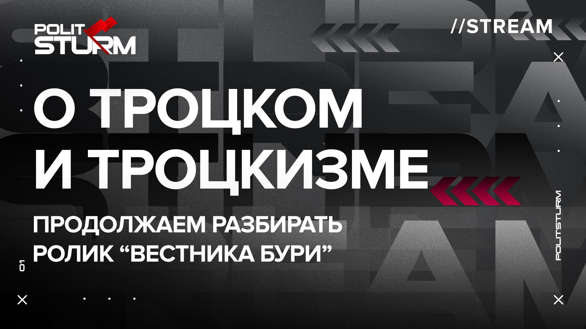

Оригинальная статья
2021-01-29

Неподдерживаемый элемент
*признаны иностранным агентом в РФ

Оригинальная статья

